感情能不能长久，就看这一点
不是爱不爱，而是吵不散
—— 🌿 ——
01 / 能吵架的感情，才有未来
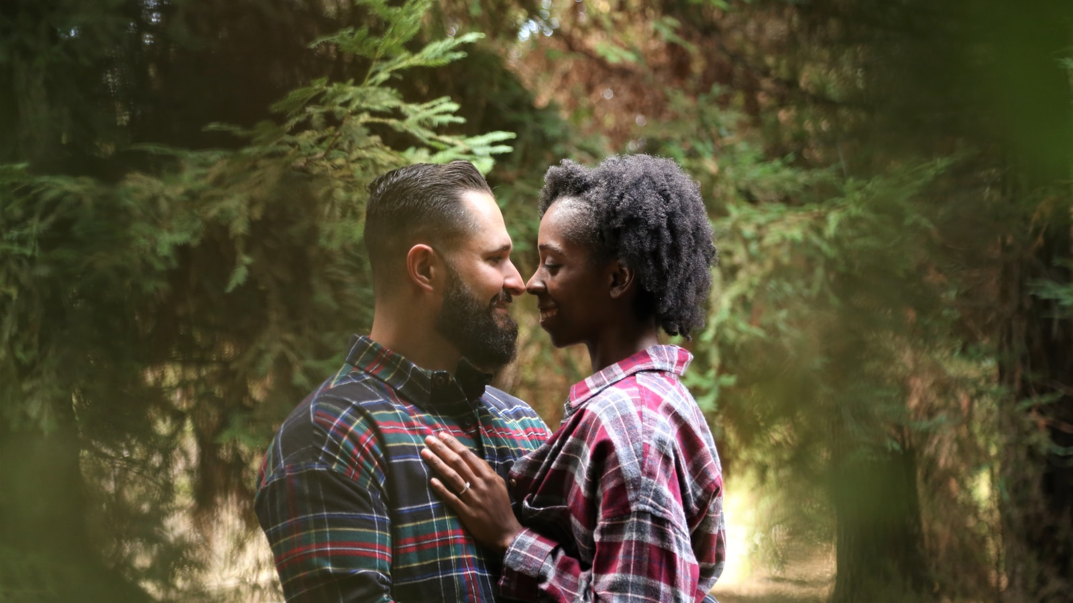
▲ 会吵架的伴侣，感情更稳固
很多人觉得，好的感情就是"不吵架"。错了。从来不吵架的感情，不是没矛盾，是有人在压抑。
真正决定感情能不能长久的，不是"吵不吵"，而是"怎么吵"。会吵架的伴侣，越吵越亲密；不会吵架的伴侣，一次争吵就能分手。
🍃 不吵架 ≠ 感情好，可能是压抑
🍃 会吵架的伴侣，感情更稳固
🍃 关键不是吵不吵，而是怎么吵
—— 🌿 ——
02 / 吵架的3种段位
青铜段位：翻旧账、人身攻击、冷战。吵的是情绪，伤的是感情。
白银段位：就事论事、发泄完就算、不记仇。吵的是问题，不伤感情。
王者段位：把吵架当成沟通方式、吵完主动和解、每次争吵都更了解对方。吵的是成长，感情越来越好。
🍃 青铜：翻旧账+人身攻击+冷战
🍃 白银：就事论事+发泄完就过
🍃 王者：吵架即沟通+吵完更亲密
—— 🌿 ——
03 / 如何成为会吵架的伴侣
第一，不用"你总是""你从不"开头。这种指责式表达，只会让对方 defensive。
第二，吵完必须和解。可以是拥抱、道歉、或者一起做一顿饭。和解仪式，是感情的修复键。
第三，记住：你们是队友，不是对手。吵架的目的是解决问题，不是赢。
🍃 不用绝对化指责开头
🍃 吵完必须有和解仪式
🍃 记住你们是队友，不是对手
最好的感情，不是不吵架，而是吵了一辈子，还没散。
—— 情感箴言
—— 🌿 ——
感情能不能长久，不是看你们有多相爱，而是看你们有多会吵架。
相爱是本能，相处是本事。愿你和TA，既能甜蜜到老，也能吵不散、闹不离。
💬 互动时间
你和伴侣吵架后，是怎么和好的？你觉得吵架对感情是加分还是减分？
欢迎在文末写下你的想法，一起聊聊感情中的吵架哲学。

